**Linux系统GPU驱动安装说明**

**\*系统安装时安装开发工具**

**此开发工具中包含运行显卡驱动程序必要依赖程序gcc、kernel-devel、kernel-headers**

**如系统安装时未选中则要在系统安装完成后利用yum源或者网络源进行安装**

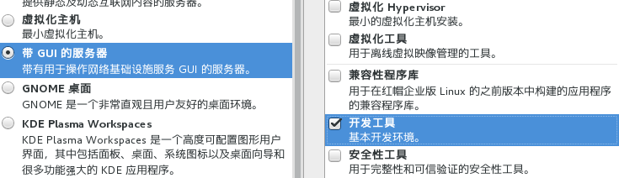

**安装GPU驱动前需要禁用nouveau（如未切换到命令行安装会出现安装后无法进入桌面的情况）**

**vi /etc/modprobe.d/blacklist.conf**

**或**

**vi /usr/lib/modprobe.d/dist-blacklist.conf**

**最配置文件末尾加上：**

**blacklist nouveau**

**options nouveau modeset=0**

**执行dracut –force 重新生成kernel initramfs**

**Ubuntu 执行update-initramfs –u**

**重启后执行lsmod |grep nouveau**

**无任何提示表示禁用成功**

**GPU驱动需要在命令行下安装**

**CentOS7执行：systemctl set-default multi-user.target重启后进入命令行模式**

**将命令行切改回图形化界面的命令：systemctl set-default graphical.target**

**Cent0S6执行：#vi /etc/inittab将红点位置的5改成3重启即可进入命令行模式**

**桌面模式： 把光标所在地点修改成   id:5**

**命令行模式：把光标所在地点修改成   id: 3**

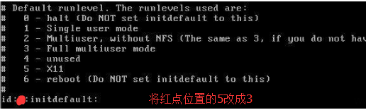

**将下好的驱动放入U盘中**

**NVIDIA-Linux-x86_64-390.87.run**

**利用moun挂载到根下的media下**

**mount /dev/sdb4 /media**

**给所有人加上可执行权限chmod a+x NVIDIA-Linux-x86_64-390.87.run**

**执行 ./NVIDIA-Linux-x86_64-390.87.run -no-opengl-files**

**-no-opengl-files:表示只安装驱动文件，不安装OpenGL文件。这个参数不可省略否则会导致登录界面死循环。**

**提示是否安装32位驱动选NO**



**提示是否安装图形界面驱动选YES**





**安装完成输入nvidia-smi验证是否安装成功**

**出现下面图片即为安装成功**

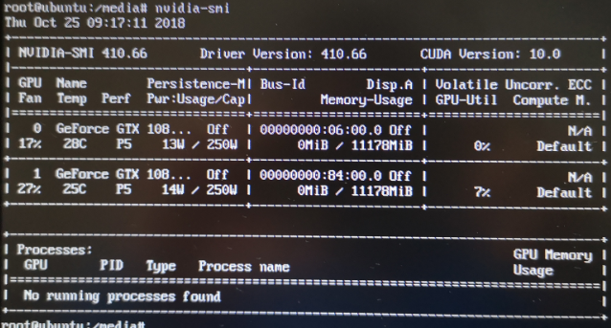

**再次使用命令切换回图形界面**

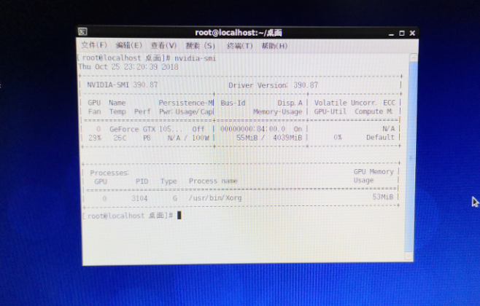

**Ubtuntu系统安装显卡驱动需要注意一下几点：**

**安装系统过程中安装语言需要选择英文否则安装过程中会报错导致系统安装失败**

**Ubtuntu server版安装完成后即为命令行所以不用切换**

**显卡驱动所需的必要软件包需要联网手动安装**

**联网后执行：apt-get update更新源**

**再执行：apt-get install gcc、apt-get install g++、apt-get install make**

**之后执行显卡驱动安装同上。**

**Ubuntu 本地源配置方法：**

**挂载系统盘**

**mount /dev/sdb1 /media/cdrom**

**配置本地源**

**apt-get –m –d=/media/cdrom add**

**刷新软件库**

**apt-get update**

**无报错表示配置成功**

**apt-get install 软件包**